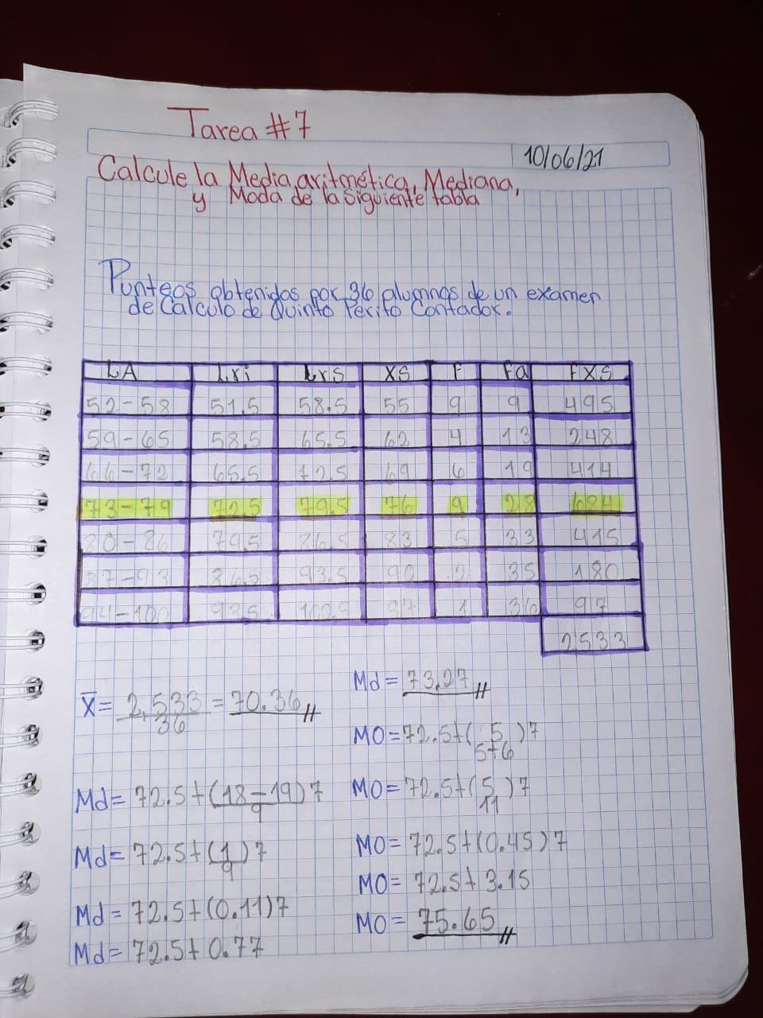Emelyn Samara Hernández Nix Tarea 7. Estadística 4to. Admón. 10/06/2021